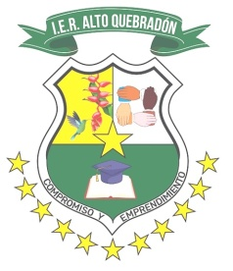

Institución Educativa Rural
Alto Quebradón

San Vicente del Caguán - Caquetá

Acta Individual de Graduación
En el municipio de San Vicente del Caguán (Caquetá), a los 09 días del mes de diciembre de 2022, se formaliza la graduación de los alumnos de último grado, la suscrita Rectora de la INSTITUCIÓN EDUCATIVA RURAL ALTO QUEBRADÓN, Institución aprobada según Resolución No. 000587 del 20 de Marzo del 2015. Autorizada por la Secretaría de Educación del Departamento del Caquetá, en el nivel de EDUCACIÓN MEDIA ACADÉMICA para otorgar el Título de BACHILLER ACADÉMICO.

Comprobada la situación legal y académica de cada uno de los alumnos que cursaron y aprobaron los estudios correspondientes al Nivel de Educación Media Académica, se procedió a otorgar el título de BACHILLER ACADÉMICO al graduando cuyos nombres, apellidos y documento de identidad se relacionan a continuación:

AGUIRRE TOVAR DANNA MICHELY
T.I 1.117.807.966 SAN VICENTE DEL CAGUÁN - CAQUETÁ

Es fiel copia del Acta Original General No. 14 de fecha 09 de diciembre de 2022, que consta de 9 graduandos, que comienza con el nombre AGUIRRE TOVAR DANNA MICHELY y cierra con el nombre de ZAMORA GUILLEN VERONICA, firmada y sellada por LUZ DENY MUÑETÓN CUBILLOS Rectora.
Dado en San Vicente del Caguán, a los 09 días del mes de diciembre de 2022.

Rectora
Esp. Luz Deny Muñetón Cubillos
C.C. 40.768.000 de Florencia - Caquetá

